כ"ג בכסלו, התשע"ח
‏11/12/2017
סימוכין:131871617
מס' פניה:610410
ליזי דיין-עופר
תאריך פתיחה:
(בתשובתך ציין מספר פניה)

שלום רב,

הנדון: בקשה לקבלת מידע במסגרת חוק חופש המידע – רישום מכשירים

הריני לאשר קבלת מכתבך , בנושא שבנדון.
להלן רשימת המכשירים הקשורים לאוזון וקיימים במאגר אביזרים ומכשירים רפואיים

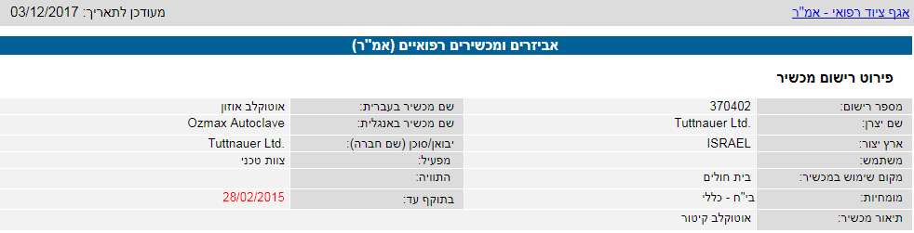
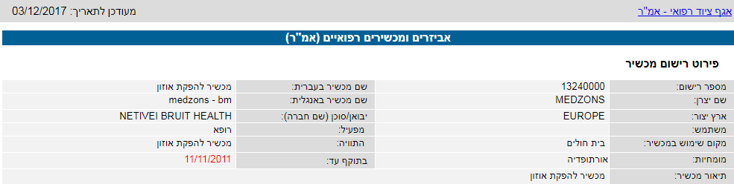
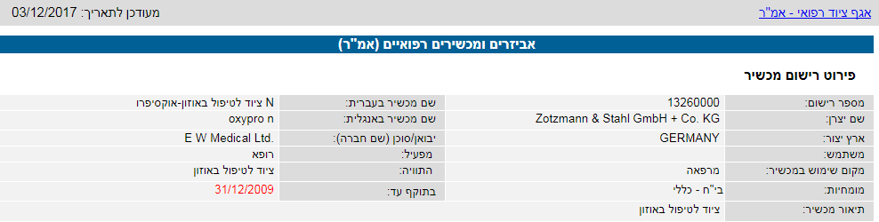

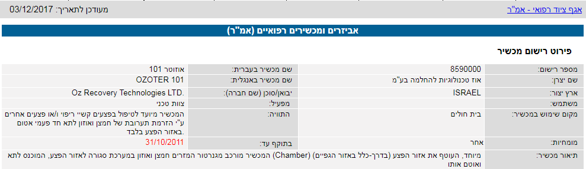

בכבוד רב

ליזי עופר
מרכזת חוק חופש המידע
אגף שירות

